1 引言 4
1.1 编写目的 4
1.2 背景 4
1.3 定义 4
1.4 参考资料 4
2 总体设计 4
2.1 简述 4
2.2 架构设计 5
2.2.1 系统逻辑架构图 5
2.2.2 系统物理架构图 5
2.2.3 顶层系统包图 6
2.2.4 子系统关系图 7
2.3 接口设计 7
2.3.1 外部接口设计 7
3 子系统设计 7
3.1 入库流程子系统 7
3.1.1 子系统说明 7
3.1.2 类图 8
3.1.3 界面设计 10
3.2 出库流程子系统 12
3.2.1 子系统说明 12
3.2.2 类图 13
3.2.3 界面设计 15
3.3 配送管理子系统 17
3.3.1 子系统说明 17
3.3.2 类图 18
3.3.3 界面设计 18
3.4 库存信息子系统管理 20
3.5 报表于查询子系统管理 20
4 约束和假定 22
5 系统数据结构设计 22
5.1 逻辑结构设计 22
5.1.1 IPO入库表（IPO_STORAGE） 22
5.1.2 IPO出库表（IPO_OUTBOUND） 23
5.2 物理结构设计 23
5.3 数据结构与程序的关系 23
6 系统出错处理设计 23
6.1 出错信息 23
6.2 补救措施 24
6.3 系统维护设计 24

IPO仓库管理系统概要设计说明书

引言

编写目的
此概要设计说明书是为了说明整个系统的体系架构，以及需求用例的各个功能点在架构中的体现，为系统的详细设计人员进行详细设计时的输入参考文档。

背景

软件系统的名称：IPO仓库管理系统
开发工具：Java
开发者：

定义

参考资料

总体设计

简述
系统采用流行的B/S结构模式。系统的分析设计采用面向对象的技术，应用Visio等工具进行辅助设计。

架构设计

系统逻辑架构图
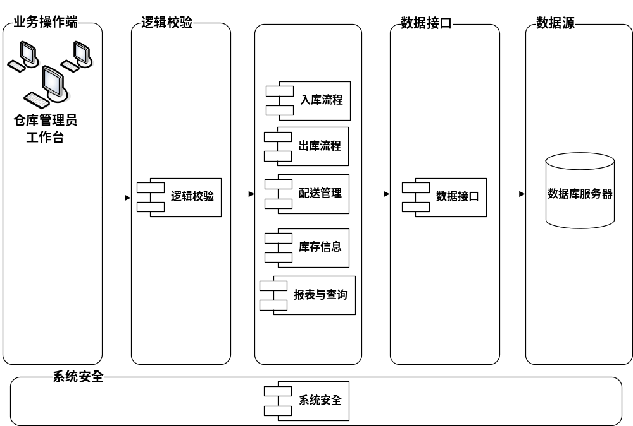

系统物理架构图
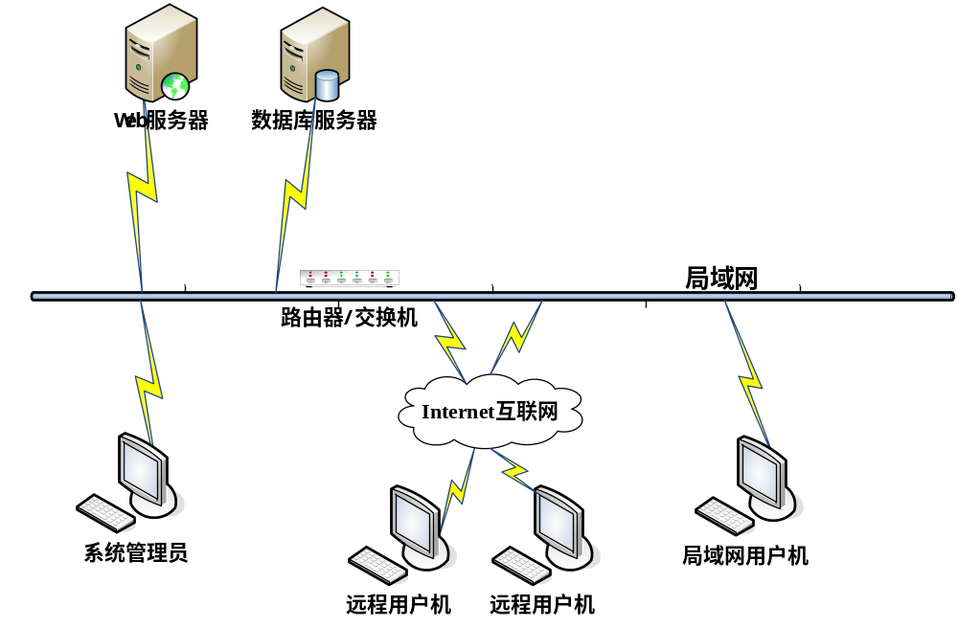

顶层系统包图
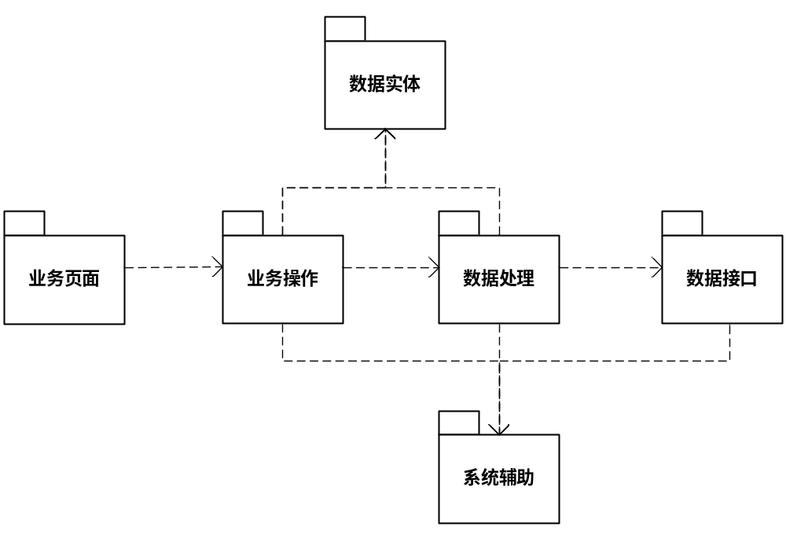
类包说明：
- 业务页面：用户动态网页，主要是jsp文件。
- 业务操作：主要控制业务访问的接口和业务流转。
- 数据处理：提供业务的实现，包括对业务数据的增、删、改、查等操作。
- 数据实体：业务对象的实体类。
- 数据接口：提供数据库的访问，传递数据或返回相应数据。
- 系统辅助：提供了供整个系统辅助的功能。

子系统关系图
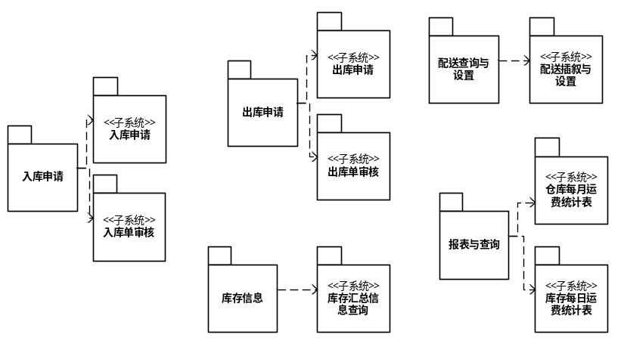

接口设计

外部接口设计
说明本系统同外界的所有接口的安排包括软件与硬件之间的接口、本系统与各支持软件之间的接口关系。

子系统设计

入库流程子系统

子系统说明
入库流程子系统包括：入库申请、入库单审核。
入库单申请：查看入库单信息，并且可以添加入库单申请。
入库单审核：查看入库单信息，可以对未审核的入库单进行审核。

类图

申请
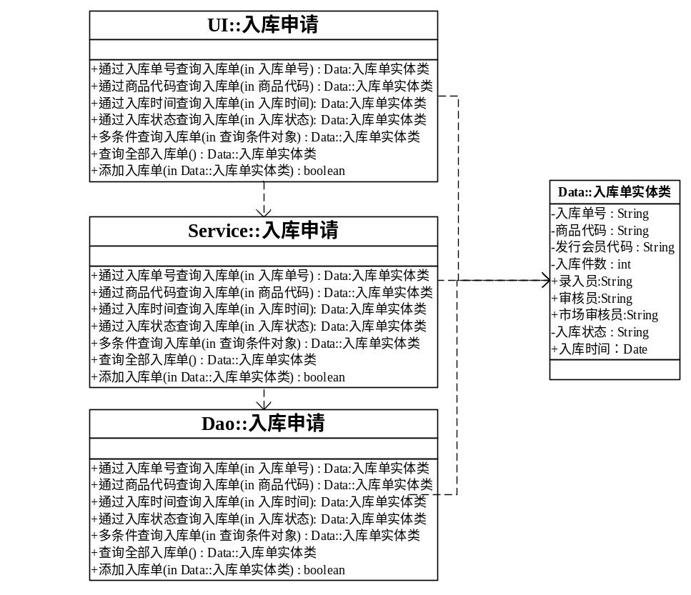

入库单审核
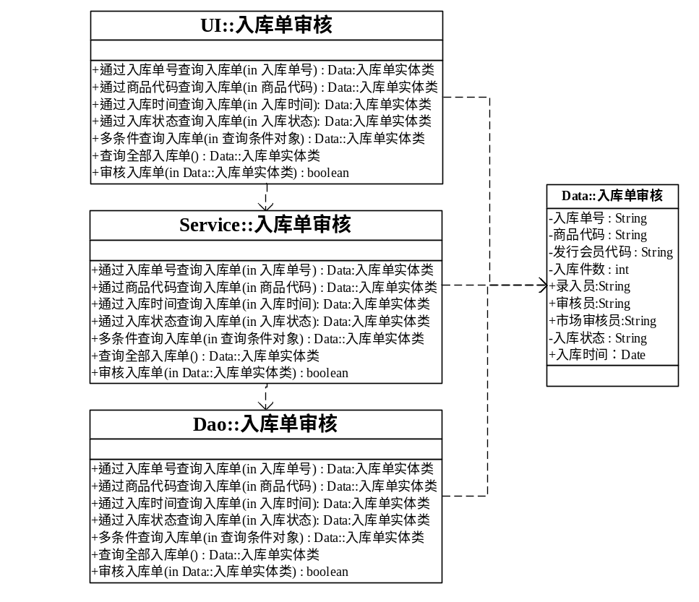

界面设计
入库流程子系统页面包括：入库申请，入库审核两个部分。

入库申请页面
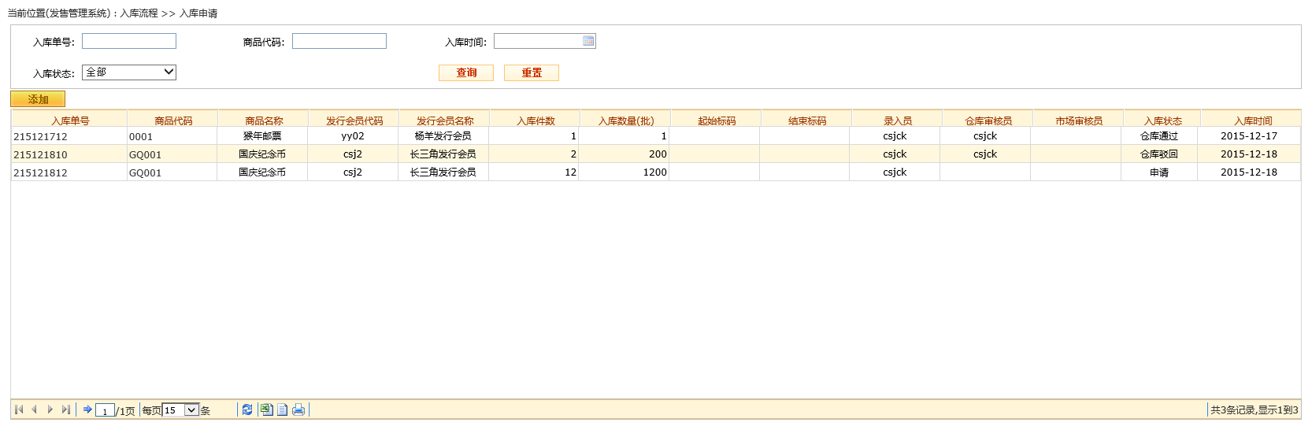
添加：（入库单号可输入两位、商品代码可选、入库件数可以输入）
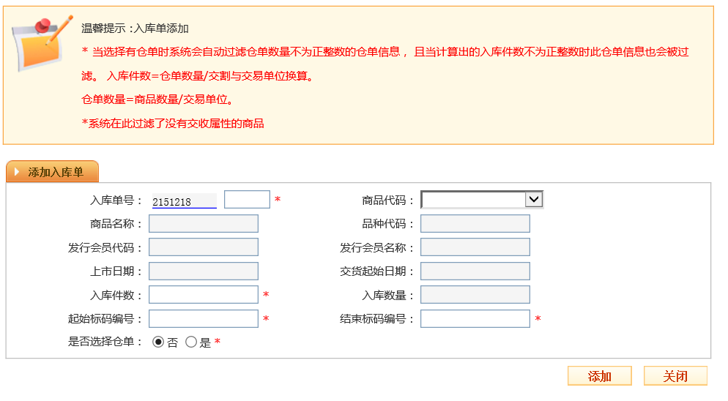
备注：商品代码下拉列表中商品来源是IPO以交收的商品。
是否选择仓单暂时可以不需要。
有仓单信息的则要设置起始编号和结束编号。（暂时不需要）
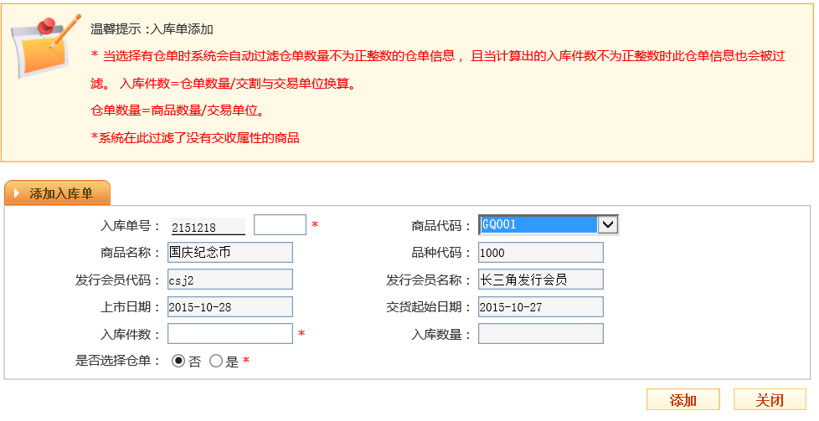
选择仓单：
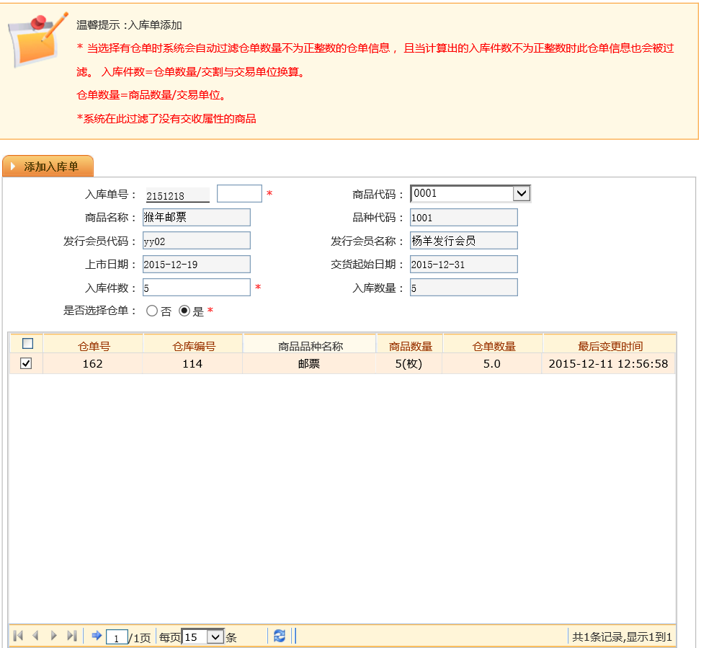

入库单审核页面
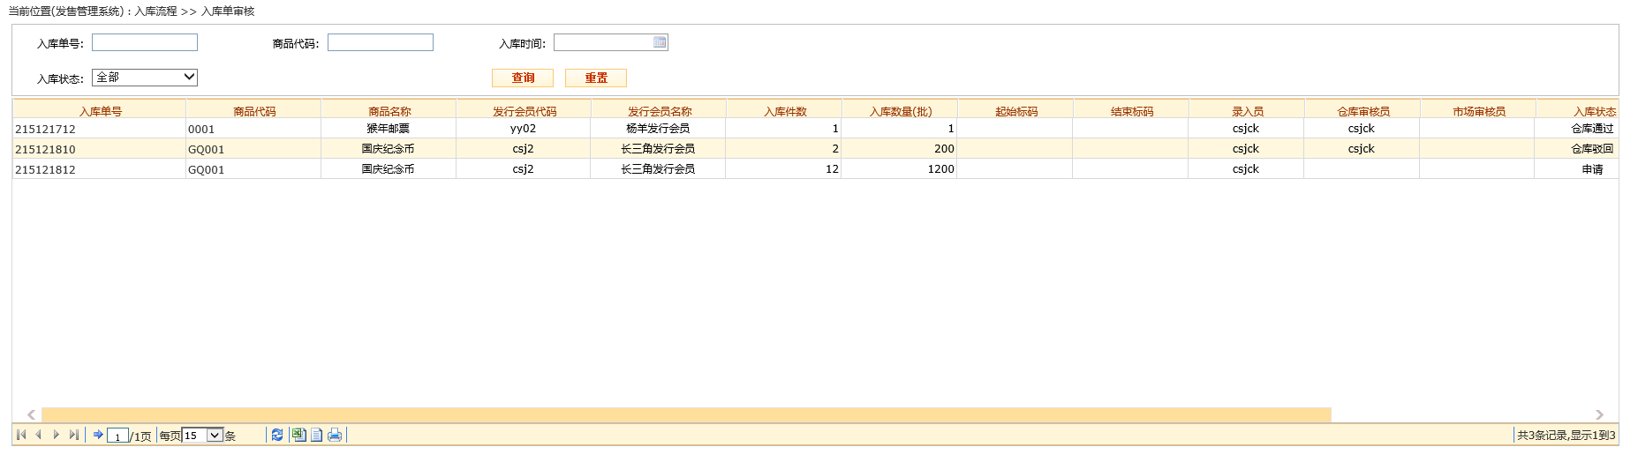
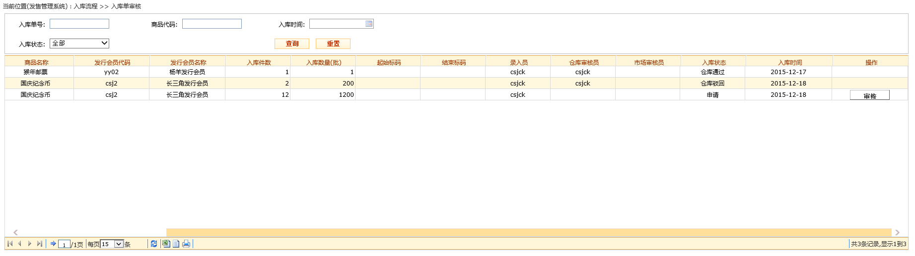
审核界面：
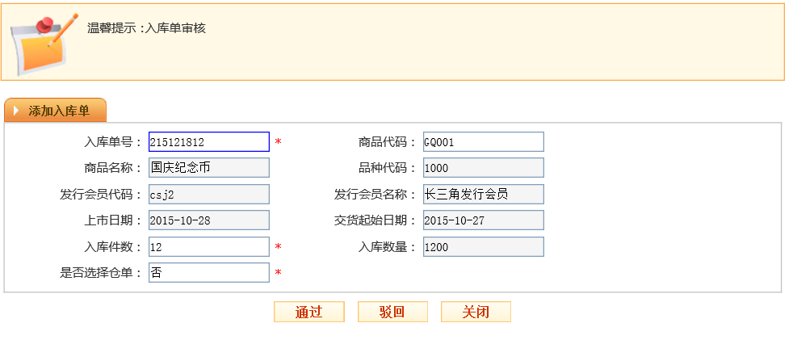
备注：入库审核界面数据不可更改，可以将审核界面省略，将入库审核主界面中操作栏下审核按钮改为通过驳回两项。

出库流程子系统

子系统说明
出库流程子系统包括：出库申请、出库单审核。
出库申请：查看出库单信息、验证出库单号及出库密码。
出库单审核：查看出库单信息、审核出库单。

类图

出库申请
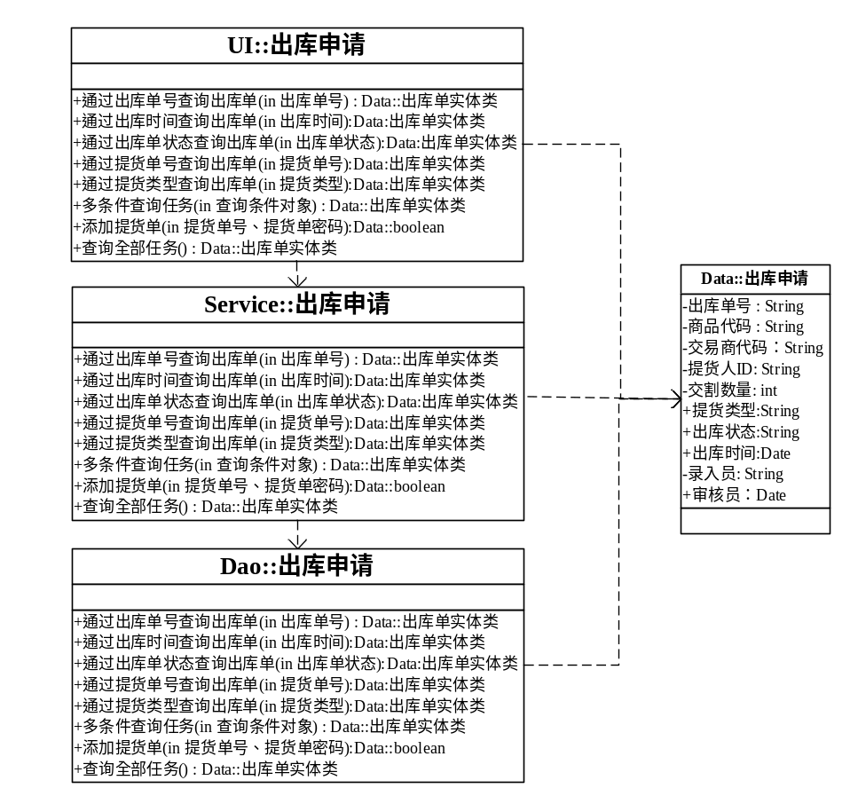

出库单审核

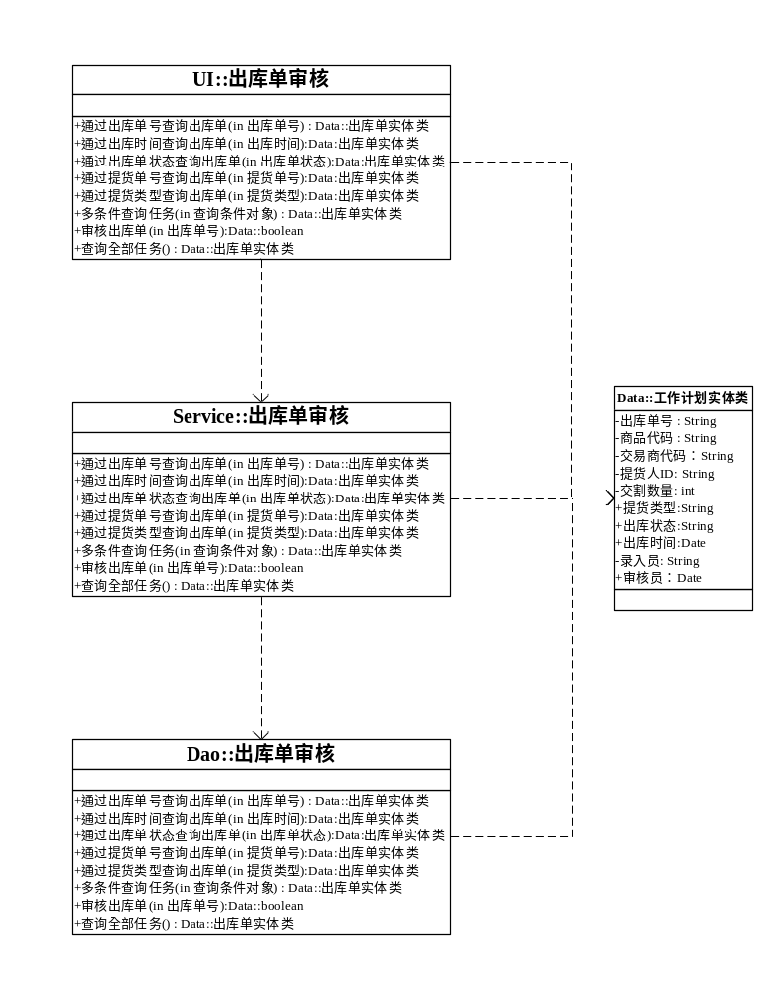

界面设计
出库流程子系统页面包括：出库申请、出库审核两个部分。

出库申请页面

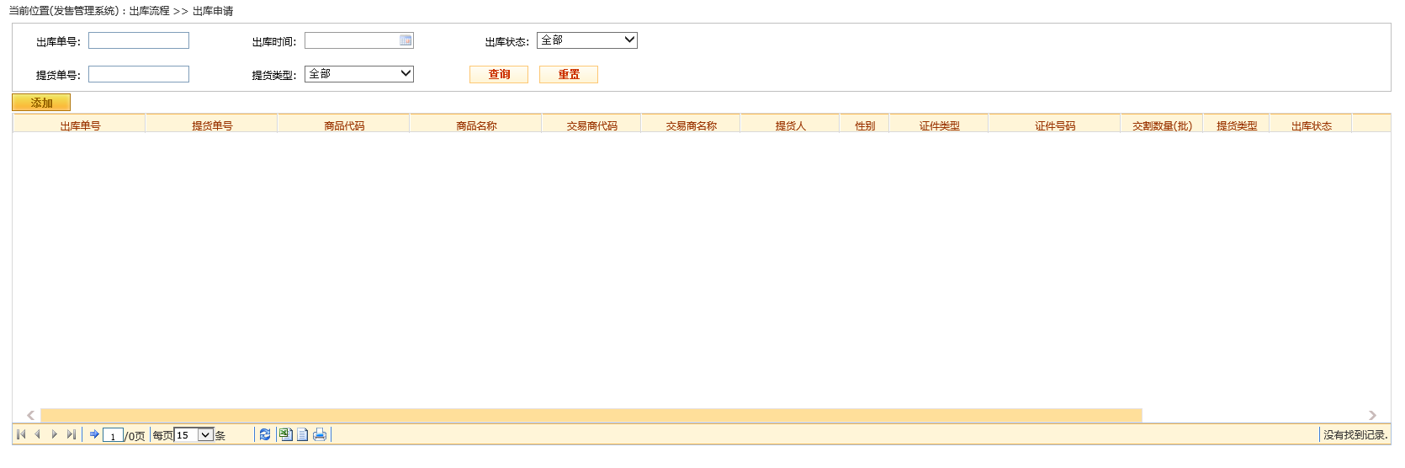
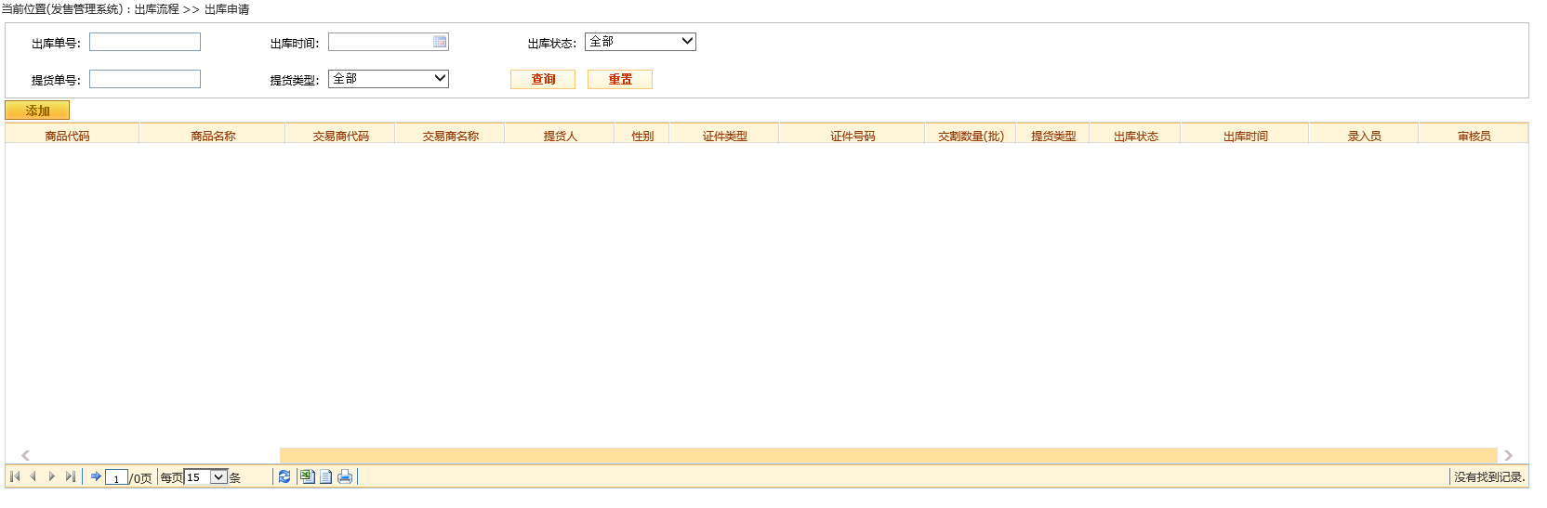
添加：
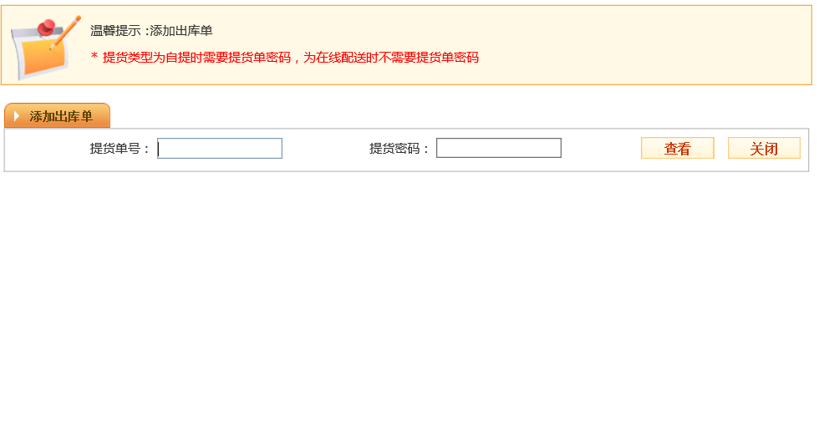
备注：用户自提时需要提货单号及提货单密码验证，在线配送则不需要（只需要提货单 号验证。
注意事项：光用输入提货单号查询只能显示在线配送的提货单。

出库单审核页面
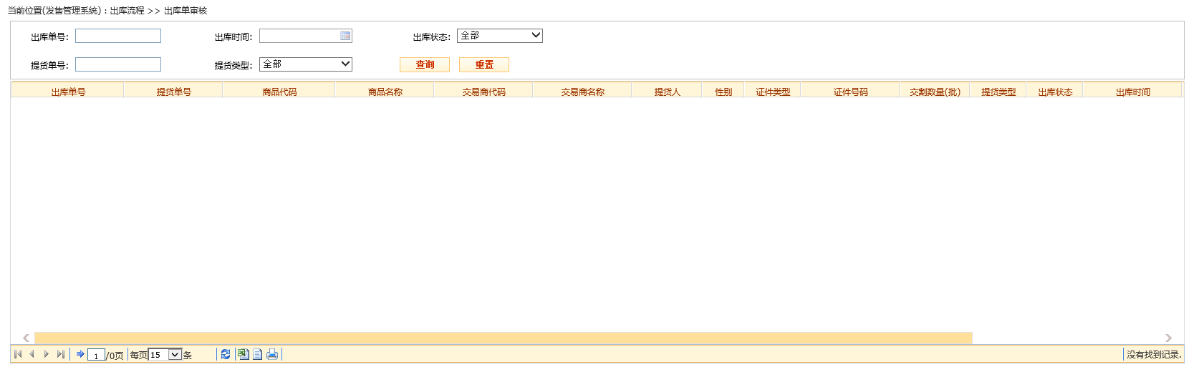
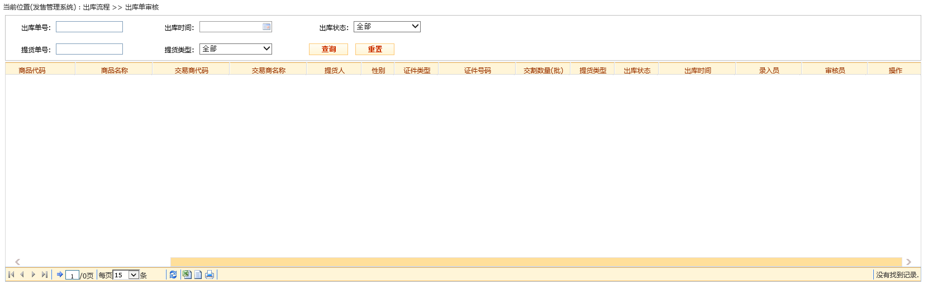
备注：出库单审核显示的是所有的出库单（包含各个出库状态的出库单）。
在申请状态的出库单则可以在相应的操作栏进行审核（包含操作和驳回两项）。
驳回及表示提货单失效（流程结束）。

配送管理子系统

子系统说明
配送管理包括：配送查询与设置。
配送查询及设置：查看与设置需要配送的提货单。

类图

配送查询及设置

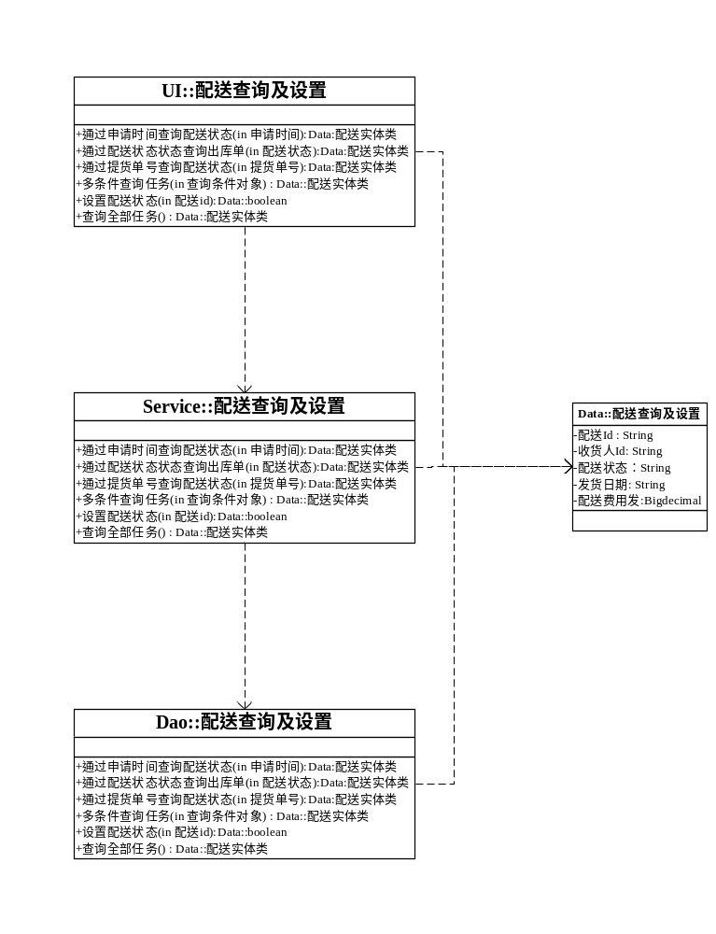

界面设计
配送管理包括：配送查询与设置。

配送查询与设置页面
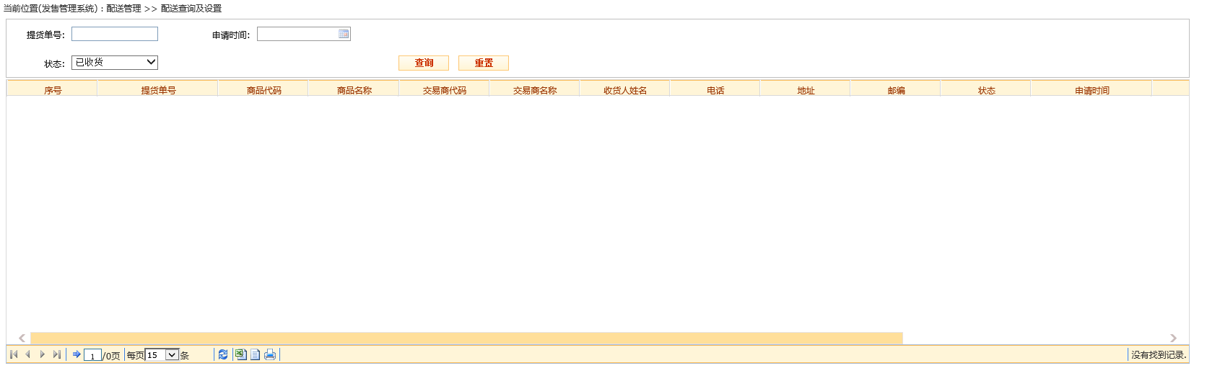
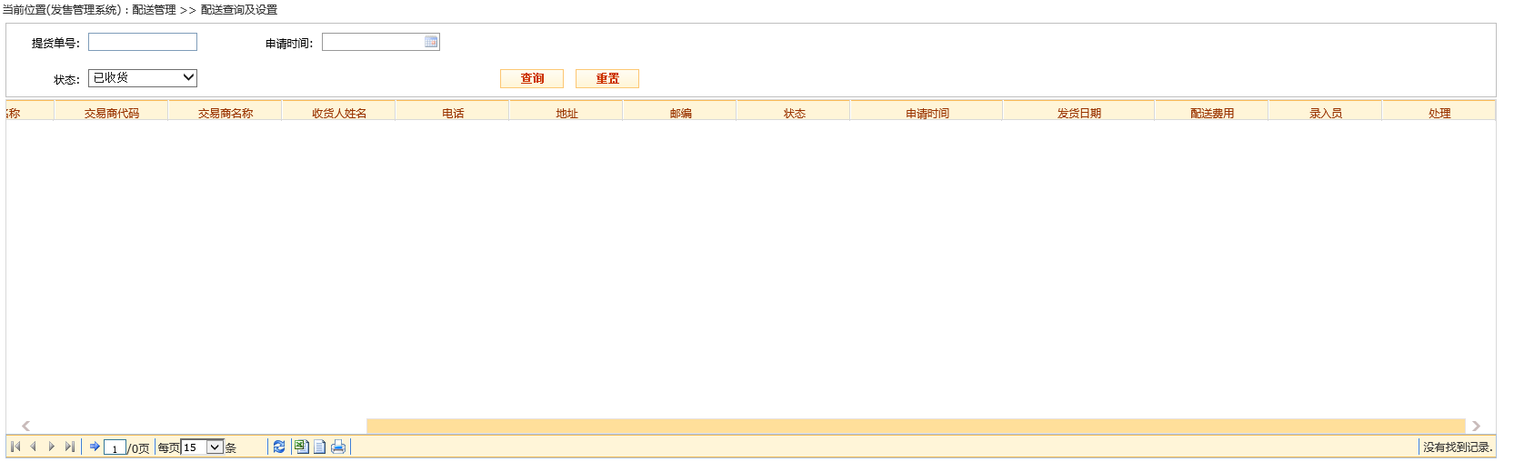
备注：配送查询及设置，显示所有的（任何状态的）需要配送的提货单信息。并且在仓库管理员可设置配送费用在得到用户确认后即可发货并确认已发货。

运费配置界面：
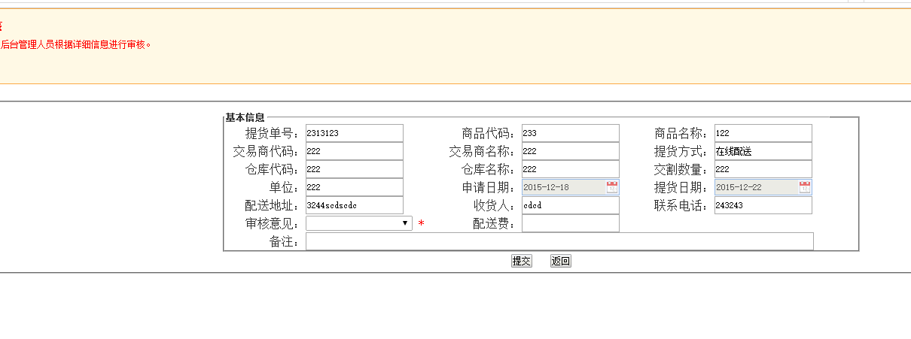

库存信息子系统管理
库存信息包括：库存汇总信息查询。
目前只需要挂页面（不需要实现服务）
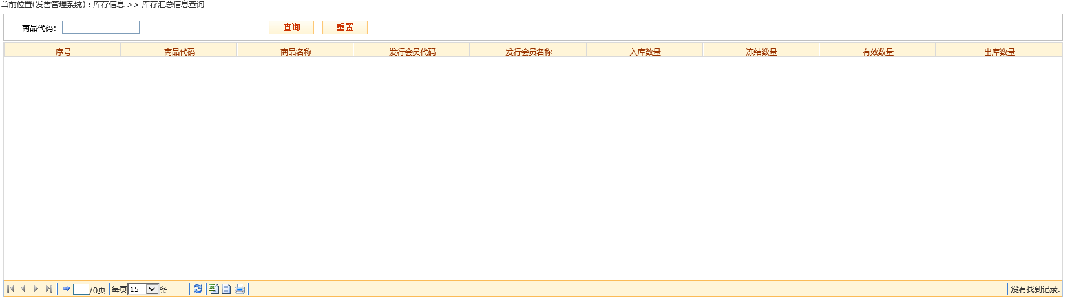

报表于查询子系统管理
报表与查询包括：仓库每日运费统计表、仓库每月运费统计表。
目前只需要挂页面（不需要实现服务）
仓库每日运费统计表
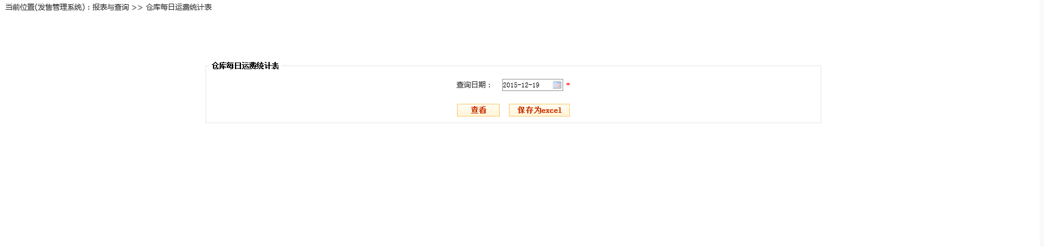
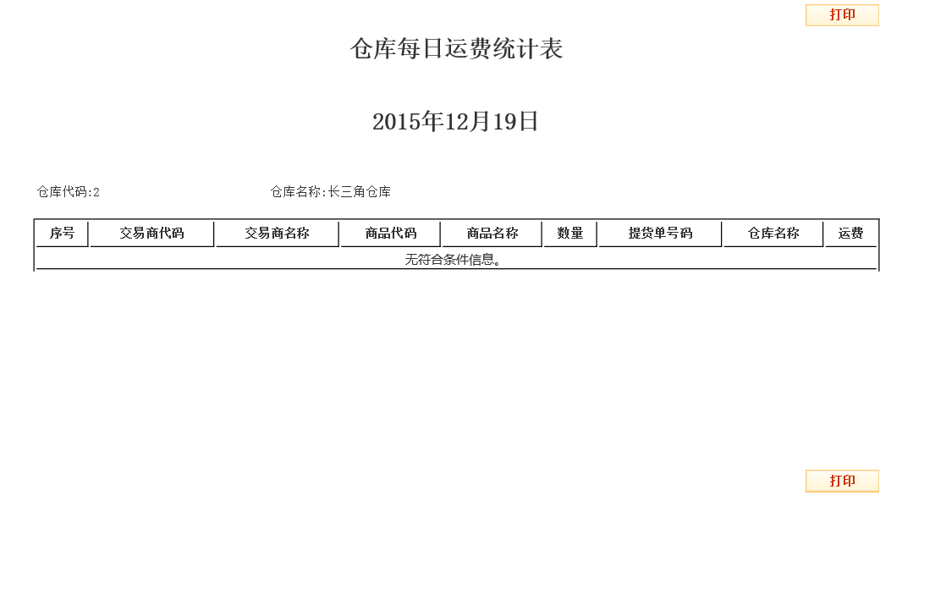
仓库每月运费统计表
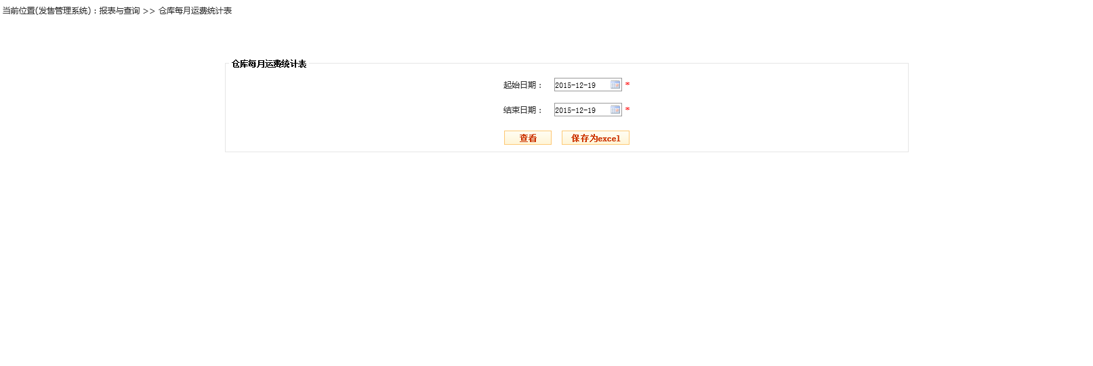
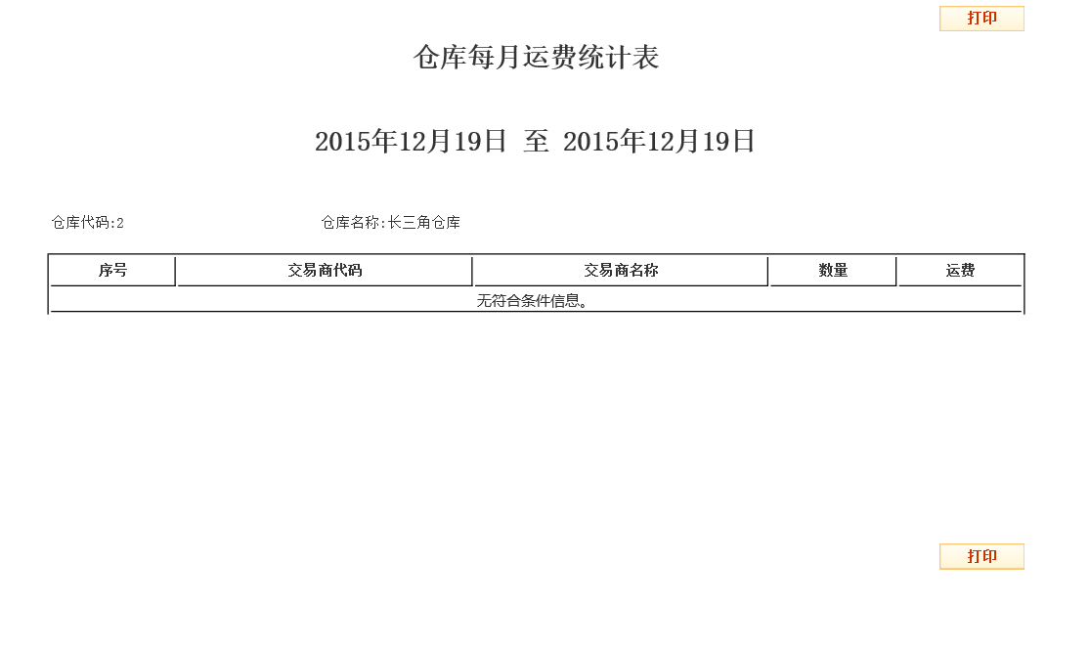

约束和假定
描述系统设计中最主要的约束，这些是由客户强制要求并在需求说明书写明的。说明系统是如何来适应这些约束的。
另外如果本系统跟其它外部系统交互或者依赖其它外部系统提供一些功能辅助，那么系统可能还受到其它的约束。这种情况下，要求清楚地描述与本系统有交互的软件类型（比如某某某数据库软件，某某某EMail软件）以及这样导致的约束（比如只允许纯文本的Email）。
实现的语言和平台也会对系统有约束，同样在此予以说明。
对于因选择具体的设计实现而导致对系统的约束，简要地描述你的想法思路，经过怎么样的权衡，为什么要采取这样的设计等等。
包括运行环境的约束，简要地说明对本系统的运行环境（包括硬件环境和支持环境）的规定，详细说明参见附录C。

系统数据结构设计

逻辑结构设计

IPO入库表（IPO_STORAGE）

字段名称 | 中文说明 | 键别 | 是否空 | 数据类型 | 长度 | 备注
StorageId | 入库单号 | PK | NO | VARCHAR | 32
CommunityId | 商品代码 |  | NO | VARCHAR | 32
StorageNum | 入库件数 |  | NO | NUMBER | 16
StartNum | 起始编码 |  |  | VARCHAR | 32
EndNum | 结束编码 |  |  | VARCHAR | 32
OperatorId | 录入员 |  |  | VARCHAR | 32
WarehouseAuditorId | 仓库审核员 |  |  | VARCHAR | 32
MarketAuditorId | 市场审核员 |  |  | VARCHAR | 32
StorageState | 入库状态 |  | NO | VARCHAR | 32
StorageDate | 入库时间 |  | NO | Date
WarehouseId | 仓库代码 |  |  | VARCHAR | 32

IPO出库表（IPO_OUTBOUND）
字段名称 | 中文说明 | 键别 | 是否空 | 数据类型 | 长度 | 备注
OutboundOrderId | 出库单Id | PK | NO | VARCHAR | 32
DeliveryOrderId | 权限编码 |  | NO | VARCHAR | 32
OutBoundState | 出库状态 |  | NO | VARCHAR | 32
OutBoundDate | 出库时间 |  | NO | Date
OperatorId | 录入员 |  | NO | VARCHAR | 32
AuditorId | 审核员 |  | NO | VARCHAR | 32
WarehouseId | 仓库代码 |  |  | VARCHAR | 32

物理结构设计
给出本系统内所使用的每个数据结构中的每个数据项的存储要求，访问方法、存取单位、存取的物理关系（索引、设备、存储区域）、设计考虑和保密条件。

数据结构与程序的关系
说明各个数据结构与访问这些数据结构的形式:

系统出错处理设计

出错信息
用一览表的方式说朗每种可能的出错或故障情况出现时，系统输出信息的形式、含意及处理方法。

补救措施
说明故障出现后可能采取的变通措施，包括：
- 后备技术说明准备采用的后备技术，当原始系统数据万一丢失时启用的副本的建立和启动的技术，例如周期性地把磁盘信息记录到磁带上去就是对于磁盘媒体的一种后备技术；
- 降效技术说明准备采用的后备技术，使用另一个效率稍低的系统或方法来求得所需结果的某些部分，例如一个自动系统的降效技术可以是手工操作和数据的人工记录；
- 恢复及再启动技术说明将使用的恢复再启动技术，使软件从故障点恢复执行或使软件从头开始重新运行的方法。

系统维护设计
说明为了系统维护的方便而在程序内部设计中作出的安排，包括在程序中专门安排用于系统的检查与维护的检测点和专用模块。 各个程序之间的对应关系，可采用如下的矩阵图的形式；

